FAQ - REQUEST
Sei nella nostra raccolta delle domande più frequenti!
Per una ricerca più rapida potete consultare l'indice qui a destra!

COME INSERIRE UNA GIUSTIFICAZIONE O UNA SOSPENSIONE
All’interno dell’Anagrafica Ditte (menù Fiere Mercati → Anagrafiche → Anagrafica Ditte)
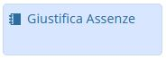
Troviamo il bottone sulla destra giustifica assenze
Ci verrà chiesto di inserire i dati della giustificazione, per quell’intervallo di tempo all’operatore verrà assegnata la presenza come Giustificata e il posto sarà reso disponibile per la spunta
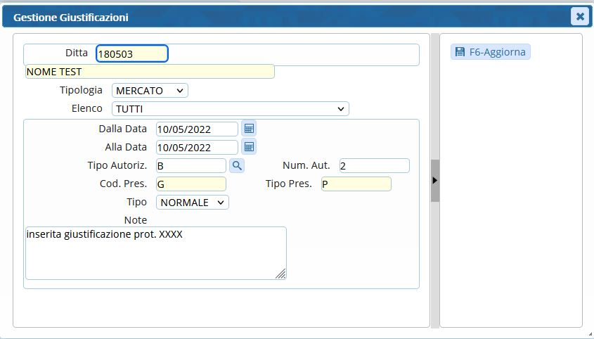

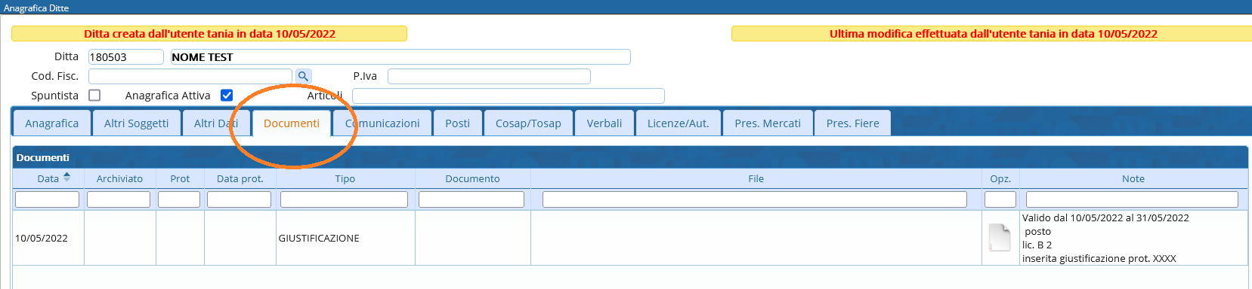
La giustificazione inserita è visibile nei documenti della ditta:
Una volta passato il periodo che la giustificazione non è più attiva è possibile visualizzarla sempre nel tab Documenti togliendo la spunta in basso a sinistra (Visualizza solo Giustificazioni Attive)
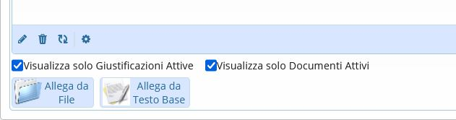

Come inserire una nuova anagrafica operatore
Dal menù : Fiere e Mercati → Anagrafiche → Anagrafica Ditte
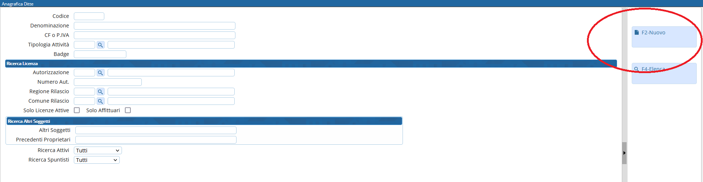
Si aprirà la seguente schermata, fare click sul bottone di lato a destra NUOVO
Verrà assegnato in automatico il codice progressivo della ditta, inserire la denominazione, CF, PI ed eventuali altri dati anagrafici come residenza e dati di nascita.
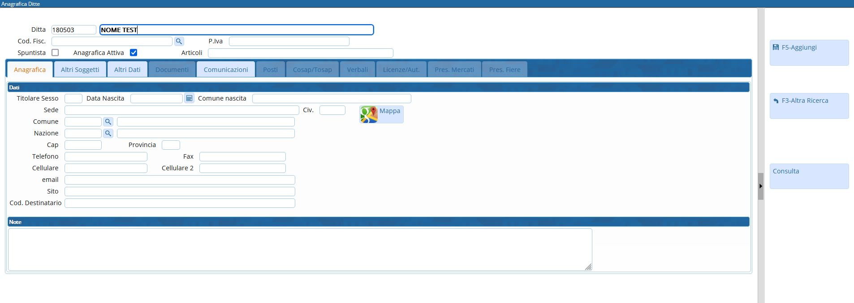
Fare click sul bottone a destra AGGIUNGI per inserire la ditta
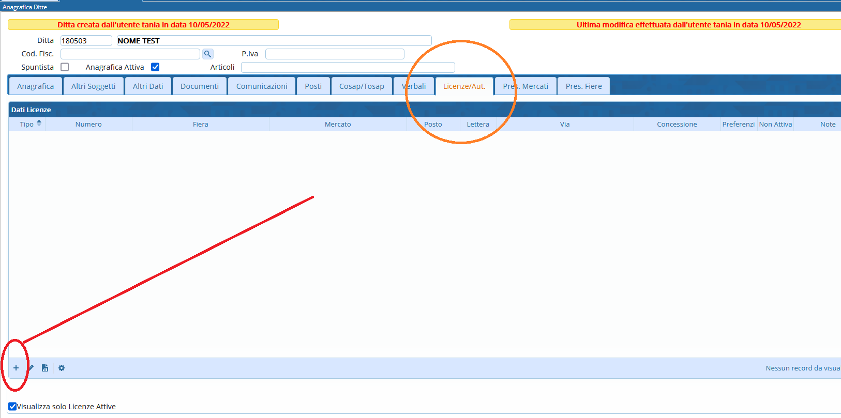
Una volta inserita la ditta andare nel tab Licenze/ Autorizzazioni ed inserirle cliccando sul pulsante in basso a sinistra (+)

REVOCA TITOLARE DI POSTEGGIO
Dal menù Fiere e Mercati → Anagrafica Ditte Ricercare l’operatore
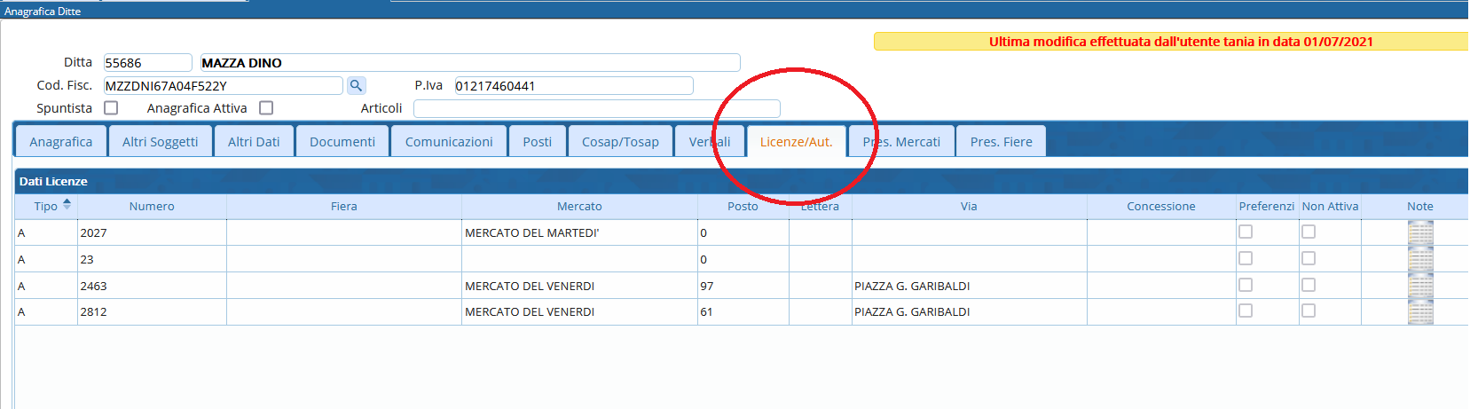
Nel tab Licenze/Aut. della ditta fare doppio click sulla riga della licenza con cui l'operatore è titolare di posteggio.
si aprirà la seguente schermata:
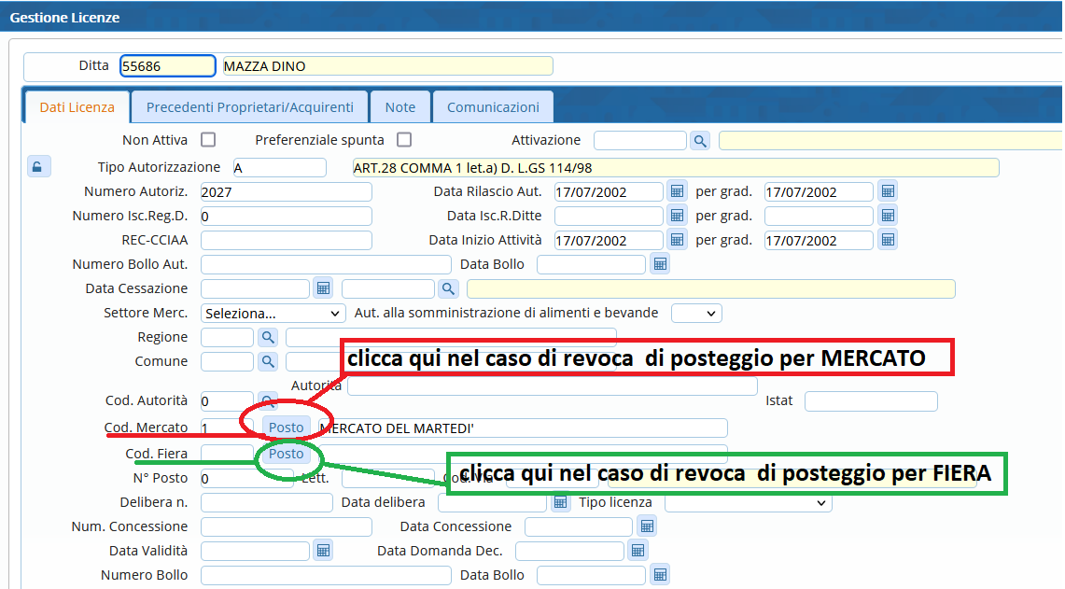
NOTA: dovete trovare nella sezione sotto evidenziata in rosso (sezione fiera) oppure in verde (sezione mercato) la denominazione esempio “MERCATO DEL MARTEDì”
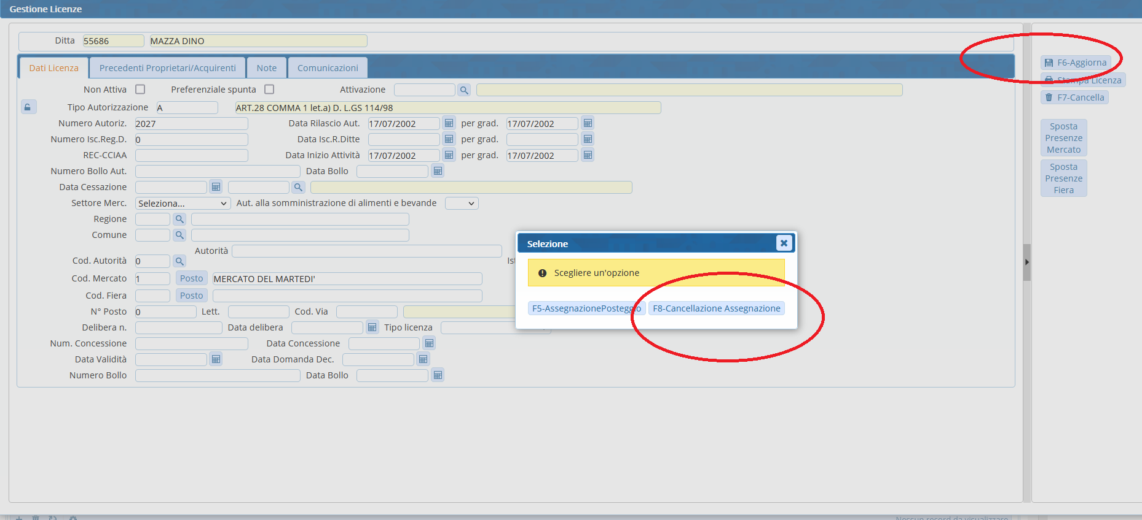
Cliccare sul bottono POSTO della rica corrispondente di cod. Mercato o cod. Fiera e scegliere CANCELLAZIONE ASSEGNAZIONE Il posto verrà liberato in ANAGRAFICA mercati o fiera
Infine fare click su Aggiorna.

RILEVAMENTO DELLE PRESENZE
Tipologie rilevamento presenze possibili:
- MANUALE
- DA APP
- COLONNINE
- PORTALE CITTADINO

GESTIONE DI UN SUBINGRESSO
Per gestire un subingresso DAL MODULO DI FIERE E MERCATI
1) Aprire l'anagrafica della ditta SUBENTRANTE.
2) Nella sezione delle sue Licenze, Aprire o prima inserire la licenza con la quale sta effettuando il subentro.
- Aprire la licenza con la quale subentra
- All’interno del dettaglio della licenza andare nel tab sezione Precedenti Proprietari
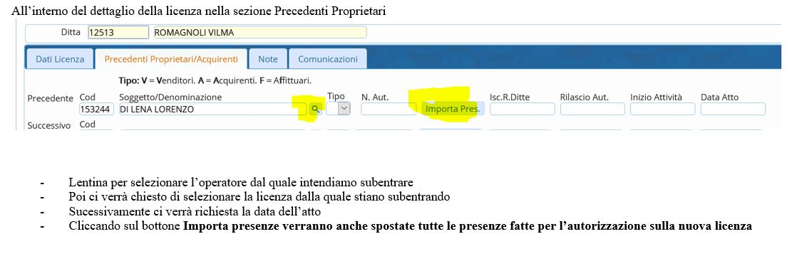
Infine per stampare l'autorizzazione/concessione configurata
Andare nel pulsante di lato a destra STAMPA LICENZA
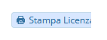
GUARDA IL VIDEO: subentro.mp4
visualizzazioni.

